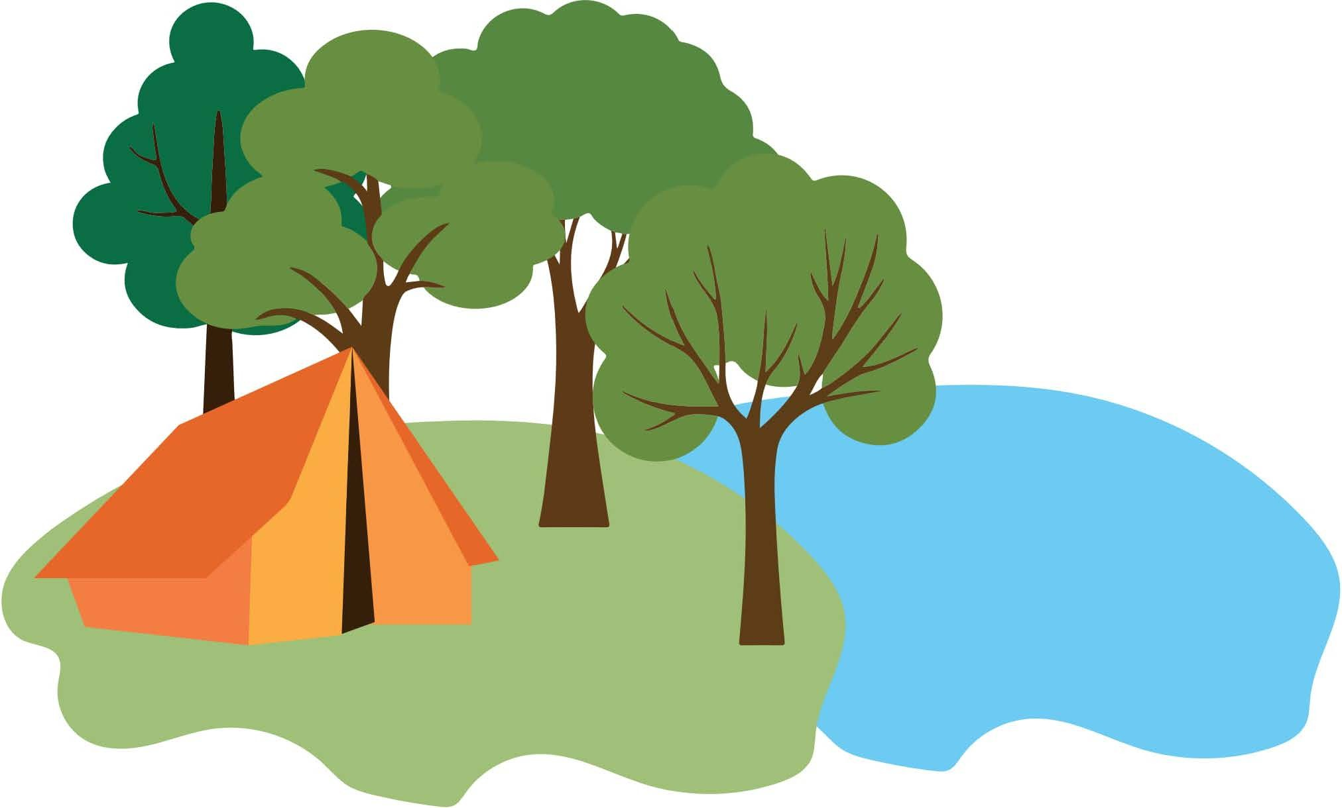Территориальный отдел Управления

Роспотребнадзора по

Ленинградской области

в Бокситогорском районе

БЕЗОПАСНОСТЬ ДЕТЕЙ В ЛЕТНЕМ ОЗДОРОВИТЕЛЬНОМ ЛАГЕРЕ

(памятки для детей и их родителей)

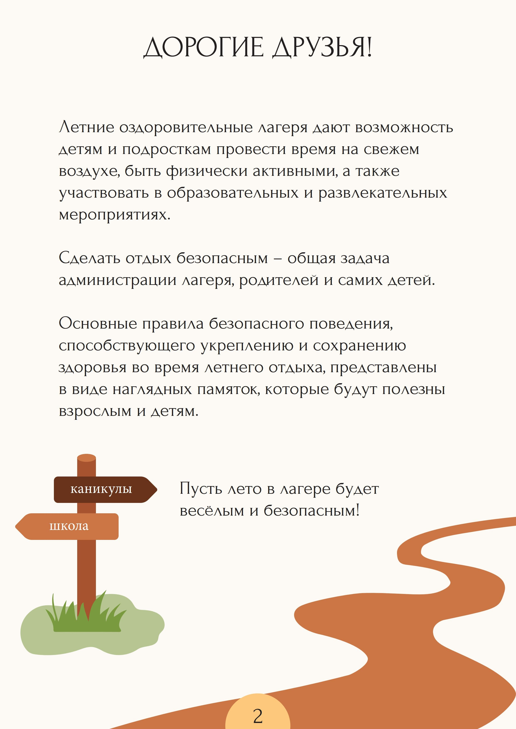


СОДЕРЖАНИЕ

Вниманию родителей 4
Что нужно взять с собой в лагерь 5
Полезные советы 6
Гигиена рук 7
Когда нужно мыть руки? 8
9
10
11
12
13
14
15
16

Как надеть медицинскую маску Снимай маску правильно!

Если заболеешь Чем опасны клещи

Как защититься от укуса клеща? Что делать, если обнаружен клещ? Комары

Как защититься от укусов комаров? Вши
18

Как защититься от вшей? Кишечные инфекции
20
21
22
23

Как не заразиться кишечной инфекцией? Бешенство

Если укусила собака или другое животное Перегрев опасен!

Приложения 24

Приложение 1. Как снять клеща? 25

Приложение 2. Как удалить вшей и гнид? 26
27

Приложение 3. О вакцинации
3


ВНИМАНИЮ РОДИТЕЛЕЙ!
4
Заранее подготовьте информацию о состоянии здоровья ребёнка, проведённых прививках и перенесённых им заболеваниях, а также справку об отсутствии контактов с инфекционными больными,
в том числе по COVID-19.
Обязательно предупредите сотру дни ков лагеря о всех текущих проблемах в состоянии здоровья ребёнка, будь то аллергия, недавно перенесённая операция или травма.


ВАЖНО: не только достижение определённого возраста говорит о готовности ребёнка к поездке в летний оздоровительный лагерь, но и его эмоциональная готовность и личное желание.

ЧТО НУЖНО ВЗЯТЬ С СОБОЙ В ЛАГЕРЬ
5

ДОКУМЕНТЫ

С собой ребёнок должен обязательно иметь документы, удостоверяющие личность, необходимые медицинские справки и полис ОМС или его копию, а также документы, которые требуются при поездке в данный летний лагерь.

СРЕДСТВА ЛИЧНОЙ ГИГИЕНЫ

Собирая ребёнку средства личной гигиены, напомните, что это предметы индивидуального пользования. мочалка, полотенце, зубная щётка, расчёска - у каждого свои!

ОДЕЖДА

Упаковывая одежду, руководствуйтесь принципом « минимум пара». Даже тёплых кофт надо две, вдруг потеряется, промокнет, сломается молния.

ОБУВЬ

Понадобится: закрытая и открытая обувь, домашние тапочки или резиновые шлёпанцы.
Обувь должна быть удобной и подходить по размеру.


ПОЛЕЗНЫЕ СОВЕТЫ
6

При сборах не забудьте показать ребёнку, что где лежит

возможности подпишите вещи ребёнка
По

Подпишите или выделите каким-либо другим способом багаж своего ребёнка, чтобы он мог легко опознать его среди чемоданов и рюкзаков других детей

Вложите в чемодан список с описанием всех вещей

давайте ребёнку с собой дорогостоящую технику
Не

кладите ребёнку в рюкзак скоропортящиеся продукты
Не

Объясните ребёнку, что ему предстоит жить с другими детьми, и напомните ему о правилах совместного проживания

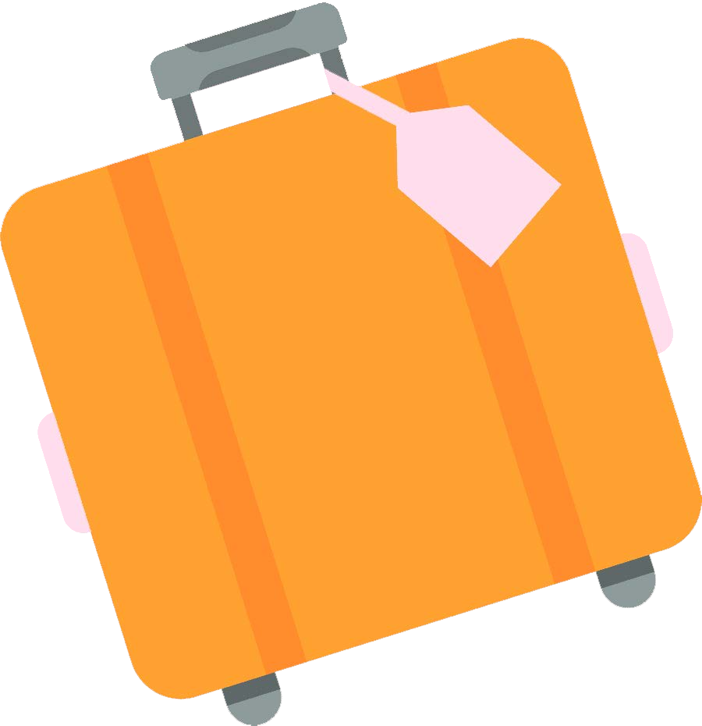


ГИГИЕНА РУК
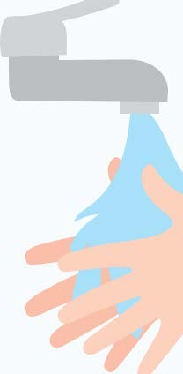
Чистота рук - надёжная защита от инфекций! Мой руки правильно!

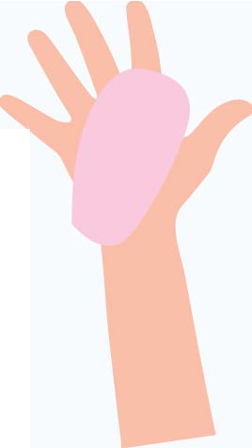
- Намочи руки

- Возьми мыло



- Намыливай руки не менее 20 секунд, уделяй внимание труднодоступным местам (между пальцами и под ноrгями)

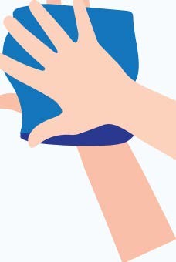
- Смой мыло водой



6. Закрой кран, используя салфетку. Так микробы не попадут снова на кожу.

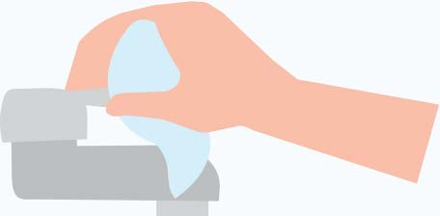


Если рядом нет мыла и воды - используй антисептические
L.
салфетки или гель.
7

